Пресс-релиз
18 апреля 2019года

Пользуйтесь услугами Пенсионного фонда не выходя из дома

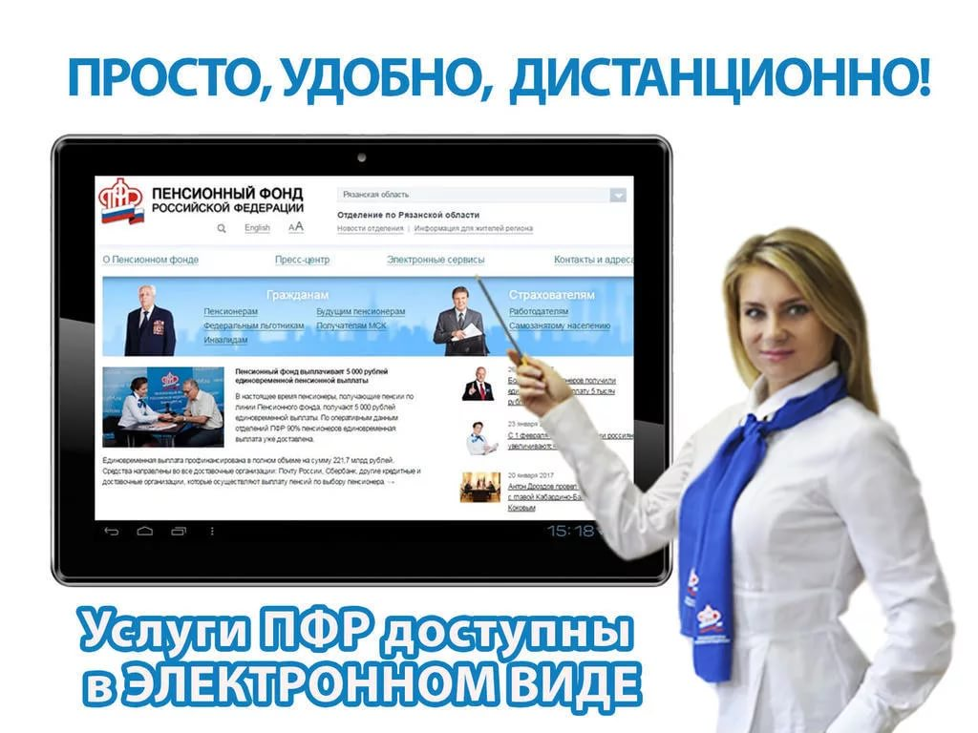
Всего Пенсионный фонд предоставляет 59 электронных услуг. Получить электронные услуги можно на официальном сайте Пенсионного фонда с помощью Личного кабинета или в мобильном приложении. Какие-то из услуг предоставляются без регистрации, другие, связанные с персональными данными граждан, требуют регистрации и подтверждения учетной записи на Едином портале государственных и муниципальных услуг.
Электронные услуги удобны, в том числе и для маломобильных групп населения. Например, в разделе «Пенсии» можно подать заявление о назначении и доставке пенсии или о переводе с одной пенсии на другую.
В разделе «Социальные выплаты» вы можете подать заявление на получение социальных выплат, а также об отказе от получения ежемесячной денежной выплаты.
В разделе «Материнский (семейный) капитал» можно подать заявления о распоряжении средствами МСК и получить информацию о размере (остатке) материнского капитала и сформировать соответствующую справку.
Также вы можете получить всю необходимую информацию в разделах «индивидуальный лицевой счёт» и «Управление средствами пенсионных накоплений».
Без регистрации можно:
- записаться на приём;
- заказать справки и документы;
- найти клиентскую службу;
- направить обращение; задать вопрос онлайн;
- рассчитать размер будущей пенсии с помощью пенсионного калькулятора;
- сформировать платёжный документ.

